Министерство науки и высшего образования Российской Федерации

ФГАОУ ВО «Севастопольский государственный университет»

Институт радиоэлектроники и информационной безопасности

Кафедра «Радиоэлектроника и Телекоммуникации»

**ОТЧЁТ**

по лабораторной работе №2

«ИСПОЛЬЗОВАНИЕ CSS ПРИ РАЗРАБОТКЕ WEB -САЙТА»

«Коммуникации в сети интернет и принципы построения сайтов»

Выполнил: студент группы РС/с-19-1-о

Клубков Даниил Михайлович

Вариант 10

Защитил с оценкой: ______

Принял: Табакаев Дмитрий Игоревич

Севастополь

2020

**СОДЕРЖАНИЕ**

1. Описание лабораторной работы……………………………………………

1.1. Цель работы………………………………………………………………

1.2. Теоретические сведения…………………………………………….

1.3. Индивидуальное задание……………………………………………

2. Выполнение лабораторной работы……………………………………………

2.1. Текст программы……………………………………………………..

2.2. Таблица использованных тегов……………………………………..

2.3. Скриншоты выполнения программы………………………………

3. Выводы………………………………………………………………………

**1.ОПИСАНИЕ ЛАБОРАТОРНОЙ РАБОТЫ**

**1.1. Цель работы**

Научиться работать с каскадными таблицами стилей, а также изучить основные методы работы с селекторами и построения сайта блочной верстки.

**1.2. Теоретические сведения**

2.1.1. Назначение стилевых таблиц Собственные средства HTML (теги и их атрибуты) выполняют две основные роли: поддержку структуры документа (состав и взаимосвязи элементов) и определение внешнего вида визуальных элементов. Идея разделения описания внешнего вида документа от элементов, определяющих его структуру, воплотилась в технологии, называемой каскадными таблицами стилей (Cascading Style Sheets, CSS).

Таблица стилей, действует подобно шаблону форматирования,может быть разработана отдельно от HTML-документа, а затем применена к нему. Изменяя содержимое таблицы стилей, можно изменять внешний вид HTML-документов, не затрагивая их структуры информационного содержания. Одна и та же таблица стилей может применяться к нескольким документам, и, наоборот, к одному и тому же документу может быть применено несколько таблиц стилей. В последнем случае браузер учитывает приоритеты таблиц и по определенным правилам разрешает возникающие конфликты, в результате чего таблицы выстраиваются неким каскадом.

Кроме технологичности стилизации HTML-документов, CSS обеспечивают еще две важные вещи: произвольное позиционирование элементов и создание визуальных эффектов, таких как полупрозрачность и трансформации графических изображений и текстов.

2.1.2. Встраивание таблиц стилей в HTML-документ Для применения каскадной таблицы стилей к HTML-документу необходимо ее связать с ним или встроить в него. Это можно сделать четырьмя способами: 1. Вставка непосредственно в заголовок HTML-документа. Правила таблицы стилей заключаются в контейнерный тег 2. Вставка непосредственно тег виде строки описания в атрибуте Style;

**2. Выполнение лабораторной работы**

2.1. Текст программы

(1 страница)

<!DOCTYPE html>

<!-- Website template by freewebsitetemplates.com -->

<html>

<head>

<meta charset="UTF-8" />

<title>About - Special School Web Template</title>

<link rel="stylesheet" type="text/css" href="css/style.css" />

<!--[if IE 6]>

<link rel="stylesheet" type="text/css" href="css/ie6.css" />

<![endif]-->

</head>

<body>

<div id="header">

<div>

<a href="index.html"><img src="images/logo.gif" alt="Logo" /></a>

<ul>

<li><a href="index.html">Home</a></li>

<li class="current"><a href="about.html">About us</a></li>

<li><a href="services.html">Services</a></li>

<li><a href="blog.html">Blog</a></li>

<li><a href="contact.html">Contact us</a></li>

</ul>

</div>

</div>

<div class="content">

<div>

<div>

<img src="images/professionals.jpg" alt="Image" />

</div>

<div>

<div id="sidebar">

<h3>Our Education</h3>

<ul>

<li id="vision">

<span>Our Vision</span>

<p>Lorem ipsum dolor sit amet, consectetuer adipiscing elit, sed diam nonummy nibh euismod tincidunt ut laoreet dolore magna aliquam erat volutpat. Ut wisi enim ad minim venia.</p>

</li>

<li id="mission">

<span>Our Mission</span>

<p>Lorem ipsum dolor sit amet, consectetuer adipiscing elit, sed diam nonummy nibh euismod tincidunt ut laoreet dolore magna aliquam erat volutpat. Ut wisi enim ad minim venia.</p>

</li>

<li id="wecare">

<span>We care</span>

<p>Lorem ipsum dolor sit amet, consectetuer adipiscing elit, sed diam nonummy nibh euismod tincidunt ut laoreet dolore magna aliquam erat volutpat. Ut wisi enim ad minim venia.</p>

</li>

</ul>

</div>

<div id="aside">

<span class="first">We Have Free Templates for Everyone</span>

<p>Our website templates are created with inspiration, checked for quality and originality and meticulously sliced and coded. What's more, they're absolutely free! You can do a lot with them. You can modify them. You can use them to design websites for clients, so long as you agree with the <a href="http://www.freewebsitetemplates.com/about/termsofuse/">Terms of Use</a>. You can even remove all our links if you want to.</p>

<span>We Have More Templates for You</span>

<p>Looking for more templates? Just browse through all our <a href="http://www.freewebsitetemplates.com/">Free Website Templates</a> and find what you're looking for. But if you don't find any website template you can use, you can try our <a href="http://www.freewebsitetemplates.com/freewebdesign/">Free Web Design</a> service and tell us all about it. Maybe you're looking for something different, something special. And we love the challenge of doing something different and something special.</p>

<span>Be Part of Our Community</span>

<p>If you're experiencing issues and concerns about this website template, join the discussion <a href="http://www.freewebsitetemplates.com/forum/">on our forum</a> and meet other people in the community who share the same interests with you.</p>

<span>Template details</span>

<p>Version 2<br /> Website Template details, discussion and updates for this <a href="http://www.freewebsitetemplates.com/discuss/specialschoolwebtemplate/">Special School Web Template</a>.<br /> Website Template design by <a href="http://www.freewebsitetemplates.com/">Free Website Templates</a>.<br /> Please feel free to remove some or all the text and links of this page and replace it with your own About content.</p>

</div>

</div>

</div>

</div>

<div id="footer">

<div>

<div>

<span>Follow us</span>

<a href="http://facebook.com/freewebsitetemplates" target="_blank" class="facebook">Facebook</a>

<a href="#" class="subscribe">Subscribe</a>

<a href="http://twitter.com/fwtemplates" target="_blank" class="twitter">Twitter</a>

<a href="http://www.flickr.com/freewebsitetemplates/" target="_blank" class="flicker">Flickr</a>

</div>

<ul>

<li>

<a href="#"><img src="images/playing-in-grass.gif" alt="Image" /></a>

<p>Lorem ipsum dolor sit amet, consectetuer adipiscing elit, sed diam nonummy nibh euismod tincidunt ut laoreet dolore magna.</p>

<a href="#" class="readmore">Read more</a>

</li>

<li>

<a href="#"><img src="images/baby-smiling.gif" alt="Image" /></a>

<p>Sed diam nonummy nibh euismod tincidunt ut laoreet dolore magna aliquam erat volutpat. Ut wisi enim ad minim veniam, quis nostrud.</p>

<a href="#" class="readmore">Read more</a>

</li>

</ul>

</div>

<p class="footnote">&copy; Special School. All Rights Reserved.</p>

</div>

</body>

</html>

(2 страница)

<!DOCTYPE html>

<!-- Website template by freewebsitetemplates.com -->

<html>

<head>

<meta charset="UTF-8" />

<title>Blog - Special School</title>

<link rel="stylesheet" type="text/css" href="css/style.css" />

<!--[if IE 6]>

<link rel="stylesheet" type="text/css" href="css/ie6.css" />

<![endif]-->

</head>

<body>

<div id="header">

<div>

<a href="index.html"><img src="images/logo.gif" alt="Logo" /></a>

<ul>

<li><a href="index.html">Home</a></li>

<li><a href="about.html">About us</a></li>

<li><a href="services.html">Services</a></li>

<li class="current"><a href="blog.html">Blog</a></li>

<li><a href="contact.html">Contact us</a></li>

</ul>

</div>

</div>

<div class="content">

<div id="blog">

<div class="sidebar">

<h2>Archives</h2>

<h3 class="first"><a href="index.html">2011 <span>(60)</span></a></h3>

<div>

<p><a href="index.html">December <span>(1)</span></a></p>

<p><a href="index.html">November <span>(11)</span></a></p>

<p><a href="index.html">October <span>(3)</span></a></p>

<p><a href="index.html">September <span>(8)</span></a></p>

<p><a href="index.html">August <span>(2)</span></a></p>

<p><a href="index.html">July <span>(3)</span></a></p>

<p><a href="index.html">June </a></p>

<p><a href="index.html">May <span>(8)</span></a></p>

<p><a href="index.html">April <span>(7)</span></a></p>

<p><a href="index.html">March <span>(7)</span></a></p>

<p><a href="index.html">February <span>(10)</span></a></p>

<p><a href="index.html">January <span>(1)</span></a></p>

</div>

<h3><a href="index.html">2010</a></h3>

<h3><a href="index.html">2009</a></h3>

</div>

<div class="article">

<ul>

<li class="first">

<div class="section">

<a href="index.html"><img src="images/man.jpg" alt="Image" /></a>

<span><a href="#">Jean Michelle</a></span>

<span><a href="#">Dec 3</a></span>

</div>

<div>

<h1><a href="index.html">Family Improvement 101</a></h1>

<p>Lorem ipsumdolor sit amet, consec tetuer adipis cing elitsed diam non ummy nibh euismod tincidunt ut laoreet dolore magna. Aliquam erat volutpat. Ut wisi enim ad minim veniam, quis nostrud exerci tation ullacorper suscipit lobortis nisl ut aliquip ex ea commodo consequat. Duis autem vel eum iriure dolor in hendrerit in vulputate velit esse molestie consequat, vel illum dolore eu feugiat nulla facilisis at vero eros et accumsan et iusto odio dignissim qui blandit praesent luptatum zzril delenit augue duis dolore te feugait nulla facilisi. Nam liber tempor cum soluta nobis eleifend option congue nihil imperdiet doming id quod mazim placerat facer possim assum. Typi non habent claritatem insitam; est usus legentis in iis qui facit eorum claritatem. Investigationes demonstraverunt lectores legere me lius quod ii legunt saepius. Claritas est etiam processus dynamicus.</p>

</div>

</li>

<li>

<div class="section">

<a href="index.html"><img src="images/woman.jpg" alt="Image" /></a>

<span><a href="#">Ryan Rey</a></span>

<span><a href="#">Nov 29</a></span>

</div>

<div>

<h1><a href="index.html">Comfort and Care</a></h1>

<p>Lorem ipsumdolor sit amet, consect tetuer adipis cing elitsed diam non ummy nibh euismod tincidunt ut laoreet dolore magna. Aliquam erat volutpat. Ut wisi enim ad minim veniam, quis nostrud exerci tation ullamcorper suscipit lobortis nisl ut aliquip ex ea commodo consequat. Duis autem vel eum iriure dolor in hendrerit in vulputate velit esse molestie consequat, vel illum dolore eu feugiat nulla facilisis at vero eros et accumsan et iusto odio dignissim qui blandit praesent luptatum zzril delenit augue duis dolore te feugait nulla facilisi.</p>

</div>

</li>

<li>

<div class="section">

<a href="index.html"><img src="images/nurse.jpg" alt="Image" /></a>

<span><a href="#">Mindy Hill</a></span>

<span><a href="#">Nov 11</a></span>

</div>

<div>

<h1><a href="index.html">Fighting Bad Behavior</a></h1>

<p>Lorem ipsumdolor sit amet, consec tetuer adipis cing elitsed diam non ummy nibh euismod tincidunt ut laoreet dolore magna. Aliquam erat volutpat. Ut wisi enim ad minim veniam, quis nostrud exerci tation ullamcorper suscipit lobortis nisl ut aliquip ex ea commodo consequat. Duis autem vel eum iriure dolor in hendrerit in vulputate velit esse molestie consequat, vel illum dolore eu feugiat nulla facilisis at vero eros et accumsan et iusto odio dignissim qui blandit praesent luptatum zzril delenit augue duis dolore te feugait nulla facilisi.</p>

</div>

</li>

</ul>

<div id="paging">

<ul>

<li class="selected"><a href="#">1</a></li>

<li><a href="#">2</a></li>

<li><a href="#">3</a></li>

<li><a href="#">4</a></li>

</ul>

<a href="#" class="next">Next</a>

</div>

</div>

</div>

</div>

<div id="footer">

<div>

<div>

<span>Follow us</span>

<a href="http://facebook.com/freewebsitetemplates" target="_blank" class="facebook">Facebook</a>

<a href="#" class="subscribe">Subscribe</a>

<a href="http://twitter.com/fwtemplates" target="_blank" class="twitter">Twitter</a>

<a href="http://www.flickr.com/freewebsitetemplates/" target="_blank" class="flicker">Flickr</a>

</div>

<ul>

<li>

<a href="#"><img src="images/playing-in-grass.gif" alt="Image" /></a>

<p>Lorem ipsum dolor sit amet, consectetuer adipiscing elit, sed diam nonummy nibh euismod tincidunt ut laoreet dolore magna.</p>

<a href="#" class="readmore">Read more</a>

</li>

<li>

<a href="#"><img src="images/baby-smiling.gif" alt="Image" /></a>

<p>Sed diam nonummy nibh euismod tincidunt ut laoreet dolore magna aliquam erat volutpat. Ut wisi enim ad minim veniam, quis nostrud.</p>

<a href="#" class="readmore">Read more</a>

</li>

</ul>

</div>

<p class="footnote">&copy; Special School. All Rights Reserved.</p>

</div>

</body>

</html>

(3 страница)

<!DOCTYPE html>

<!-- Website template by freewebsitetemplates.com -->

<html>

<head>

<meta charset="UTF-8" />

<title>Contact Us - Special School</title>

<link rel="stylesheet" type="text/css" href="css/style.css" />

<!--[if IE 6]>

<link rel="stylesheet" type="text/css" href="css/ie6.css" />

<![endif]-->

</head>

<body>

<div id="header">

<div>

<a href="index.html"><img src="images/logo.gif" alt="Logo" /></a>

<ul>

<li><a href="index.html">Home</a></li>

<li><a href="about.html">About us</a></li>

<li><a href="services.html">Services</a></li>

<li><a href="blog.html">Blog</a></li>

<li class="current"><a href="contact.html">Contact us</a></li>

</ul>

</div>

</div>

<div class="content">

<div>

<div>

<img src="images/calling.jpg" alt="Image" />

</div>

<div>

<div id="sidebar">

<h3>Our Education</h3>

<ul>

<li id="vision">

<span>Our Vision</span>

<p>Lorem ipsum dolor sit amet, consectetuer adipiscing elit, sed diam nonummy nibh euismod tincidunt ut laoreet dolore magna aliquam erat volutpat. Ut wisi enim ad minim venia.</p>

</li>

<li id="mission">

<span>Our Mission</span>

<p>Lorem ipsum dolor sit amet, consectetuer adipiscing elit, sed diam nonummy nibh euismod tincidunt ut laoreet dolore magna aliquam erat volutpat. Ut wisi enim ad minim venia.</p>

</li>

<li id="wecare">

<span>We care</span>

<p>Lorem ipsum dolor sit amet, consectetuer adipiscing elit, sed diam nonummy nibh euismod tincidunt ut laoreet dolore magna aliquam erat volutpat. Ut wisi enim ad minim venia.</p>

</li>

</ul>

</div>

<div id="contact">

<h4 class="first">Customer Service</h4>

<p>E-mail: <a href="#">freewebsitetemplates.com/forum</a></p>

<p>Call or e-mail us for help with any aspect of your purchase, online or offline.</p>

<b>Call toll-free: 877 000 0000<br /> Call toll-free: 866 000 0000<br /> Toll-free fax: 877 000 0000</b>

<h4>Mailing Addresses</h4>

<p>Petshop</p>

<p>250 Lorem ipsum Street</p>

<p>4th Floor</p>

<p>Jaofanr, Caknan 109935</p>

<p>Kiangab</p>

</div>

</div>

</div>

</div>

<div id="footer">

<div>

<div>

<span>Follow us</span>

<a href="http://facebook.com/freewebsitetemplates" target="_blank" class="facebook">Facebook</a>

<a href="#" class="subscribe">Subscribe</a>

<a href="http://twitter.com/fwtemplates" target="_blank" class="twitter">Twitter</a>

<a href="http://www.flickr.com/freewebsitetemplates/" target="_blank" class="flicker">Flickr</a>

</div>

<ul>

<li>

<a href="#"><img src="images/playing-in-grass.gif" alt="Image" /></a>

<p>Lorem ipsum dolor sit amet, consectetuer adipiscing elit, sed diam nonummy nibh euismod tincidunt ut laoreet dolore magna.</p>

<a href="#" class="readmore">Read more</a>

</li>

<li>

<a href="#"><img src="images/baby-smiling.gif" alt="Image" /></a>

<p>Sed diam nonummy nibh euismod tincidunt ut laoreet dolore magna aliquam erat volutpat. Ut wisi enim ad minim veniam, quis nostrud.</p>

<a href="#" class="readmore">Read more</a>

</li>

</ul>

</div>

<p class="footnote">&copy; Special School. All Rights Reserved.</p>

</div>

</body>

</html>

(4 страница)

<!DOCTYPE html>

<!-- Website template by freewebsitetemplates.com -->

<html>

<head>

<meta charset="UTF-8" />

<title>Home - Special School</title>

<link rel="stylesheet" type="text/css" href="css/style.css" />

<!--[if IE 6]>

<link rel="stylesheet" type="text/css" href="css/ie6.css" />

<![endif]-->

</head>

<body>

<div id="header">

<div>

<a href="index.html"><img src="images/logo.gif" alt="Logo" /></a>

<ul>

<li class="current"><a href="index.html">Home</a></li>

<li><a href="about.html">About us</a></li>

<li><a href="services.html">Services</a></li>

<li><a href="blog.html">Blog</a></li>

<li><a href="contact.html">Contact us</a></li>

</ul>

</div>

</div>

<div id="content">

<div>

<div>

<h1>The Special School</h1>

<p>This website template has been designed by <a href="http://www.freewebsitetemplates.com/">Free Website Templates</a> for you, for free. You can replace all this text with your own text. You can remove any link to our website from this website template, you're free to use this website template without linking back to us. If you're having problems editing this website template, then don't hesitate to ask for help on the <a href="http://www.freewebsitetemplates.com/forum/">Forum</a>.</p>

<h2>They are Special</h2>

<p>Lorem ipsum dolor sit amet, consectetuer adipiscing elit, sed diam nonummy nibh euismod tincidunt ut laoreet dolore magna aliquam erat volutpat. Ut wisi enim ad minim veniam, quis nostrud exerci tation ullamcorper suscipit lobortis nisl ut aliquip ex ea commodo consequat. Duis autem vel eum iriure dolor in hendrerit in vulputate velit esse molestie consequeat, vel illum dolore eu feugiat nulla facilisis at vero eros et accumsan et iusto odio dignissim qui blandit praesent luptatum zzril delenit augue duis dolore te feugait nulla facilisi.</p>

<p>Nam liber tempor cum soluta nobis eleifend option congue nihil imperdiet doming id quod mazim placerat facer possim assum. Typi non habent claritatem insitam; est usus legentis in iis quifacit eorum claritatem. Investigationes demonstraverunt lectores legere me luis quod ii legunt saepius.</p>

</div>

</div>

</div>

<div id="footer">

<div>

<div>

<span>Follow us</span>

<a href="http://facebook.com/freewebsitetemplates" target="_blank" class="facebook">Facebook</a>

<a href="#" class="subscribe">Subscribe</a>

<a href="http://twitter.com/fwtemplates" target="_blank" class="twitter">Twitter</a>

<a href="http://www.flickr.com/freewebsitetemplates/" target="_blank" class="flicker">Flickr</a>

</div>

<ul>

<li>

<a href="#"><img src="images/playing-in-grass.gif" alt="Image" /></a>

<p>Lorem ipsum dolor sit amet, consectetuer adipiscing elit, sed diam nonummy nibh euismod tincidunt ut laoreet dolore magna.</p>

<a href="#" class="readmore">Read more</a>

</li>

<li>

<a href="#"><img src="images/baby-smiling.gif" alt="Image" /></a>

<p>Sed diam nonummy nibh euismod tincidunt ut laoreet dolore magna aliquam erat volutpat. Ut wisi enim ad minim veniam, quis nostrud.</p>

<a href="#" class="readmore">Read more</a>

</li>

</ul>

</div>

<p class="footnote">&copy; Special School. All Rights Reserved.</p>

</div>

</body>

</html>

(5 страница)

<!DOCTYPE html>

<!-- Website template by freewebsitetemplates.com -->

<html>

<head>

<meta charset="UTF-8" />

<title>Services - Special School</title>

<link rel="stylesheet" type="text/css" href="css/style.css" />

<!--[if IE 6]>

<link rel="stylesheet" type="text/css" href="css/ie6.css" />

<![endif]-->

</head>

<body>

<div id="header">

<div>

<a href="index.html"><img src="images/logo.gif" alt="Logo" /></a>

<ul>

<li><a href="index.html">Home</a></li>

<li><a href="about.html">About us</a></li>

<li class="current"><a href="services.html">Services</a></li>

<li><a href="blog.html">Blog</a></li>

<li><a href="contact.html">Contact us</a></li>

</ul>

</div>

</div>

<div class="content">

<div>

<div>

<img src="images/baby.jpg" alt="Image" />

</div>

<div id="services">

<div id="sidebar">

<h3>Our Education</h3>

<ul>

<li id="vision">

<span>Our Vision</span>

<p>Lorem ipsum dolor sit amet, consectetuer adipiscing elit, sed diam nonummy nibh euismod tincidunt ut laoreet dolore magna aliquam erat volutpat. Ut wisi enim ad minim venia.</p>

</li>

<li id="mission">

<span>Our Mission</span>

<p>Lorem ipsum dolor sit amet, consectetuer adipiscing elit, sed diam nonummy nibh euismod tincidunt ut laoreet dolore magna aliquam erat volutpat. Ut wisi enim ad minim venia.</p>

</li>

<li id="wecare">

<span>We care</span>

<p>Lorem ipsum dolor sit amet, consectetuer adipiscing elit, sed diam nonummy nibh euismod tincidunt ut laoreet dolore magna aliquam erat volutpat. Ut wisi enim ad minim venia.</p>

</li>

</ul>

</div>

<div id="aside">

<span class="first">Used Methods</span>

<ul class="section">

<li>Inclusion</li>

<li>Mainstreaming</li>

<li>Exclusion</li>

<li>Segreation</li>

</ul>

<span>Common Special needs include:</span>

<b>~ &nbsp;Challeger with learning</b>

<b>~ &nbsp;Emotional and Behavioral Disorders</b>

<b>~ &nbsp;Physical Disabilities</b>

<b>~ &nbsp;Developmental Disorders</b>

<span>Our Services</span>

<div>

<ol>

<li>Speech and Language Pathology</li>

<li>Audiology</li>

<li>Psychological Services</li>

<li>Physical Therapy</li>

<li>Occupation Therapy</li>

<li>Counseling Services</li>

<li>Rehabilitation Counseling</li>

<li>Orientation and Mobility Services</li>

</ol>

<ol>

<li>School Social Work</li>

<li>Assistive Technology Services</li>

<li>Corrective Support Services</li>

<li>Developmental Recreation Activities</li>

<li>School Health Services</li>

<li>Parent Counseling and Training</li>

<li>Medical Services</li>

</ol>

</div>

</div>

</div>

</div>

</div>

<div id="footer">

<div>

<div>

<span>Follow us</span>

<a href="http://facebook.com/freewebsitetemplates" target="_blank" class="facebook">Facebook</a>

<a href="#" class="subscribe">Subscribe</a>

<a href="http://twitter.com/fwtemplates" target="_blank" class="twitter">Twitter</a>

<a href="http://www.flickr.com/freewebsitetemplates/" target="_blank" class="flicker">Flickr</a>

</div>

<ul>

<li>

<a href="#"><img src="images/playing-in-grass.gif" alt="Image" /></a>

<p>Lorem ipsum dolor sit amet, consectetuer adipiscing elit, sed diam nonummy nibh euismod tincidunt ut laoreet dolore magna.</p>

<a href="#" class="readmore">Read more</a>

</li>

<li>

<a href="#"><img src="images/baby-smiling.gif" alt="Image" /></a>

<p>Sed diam nonummy nibh euismod tincidunt ut laoreet dolore magna aliquam erat volutpat. Ut wisi enim ad minim veniam, quis nostrud.</p>

<a href="#" class="readmore">Read more</a>

</li>

</ul>

</div>

<p class="footnote">&copy; Special School. All Rights Reserved.</p>

</div>

</body>

</html>

**2.2. Таблица использованных тегов**

|  |  |
| --- | --- |
| Имя тега | Назначение тега |
| font-weight | жирность шрифта. |
| font-style | стиль шрифта. |
| font-variant | вариант стиля шрифта. |
| font-size | размер шрифта. |
| font-family | определяет список семейств шрифтов. |
| font | позволяет установить сразу несколько свойств шрифта в одном определении: font-style, font-variant, font-weight, font-size, line-height, font-family. |
|  |  |

**2.2. Скриншоты выполнения программы**

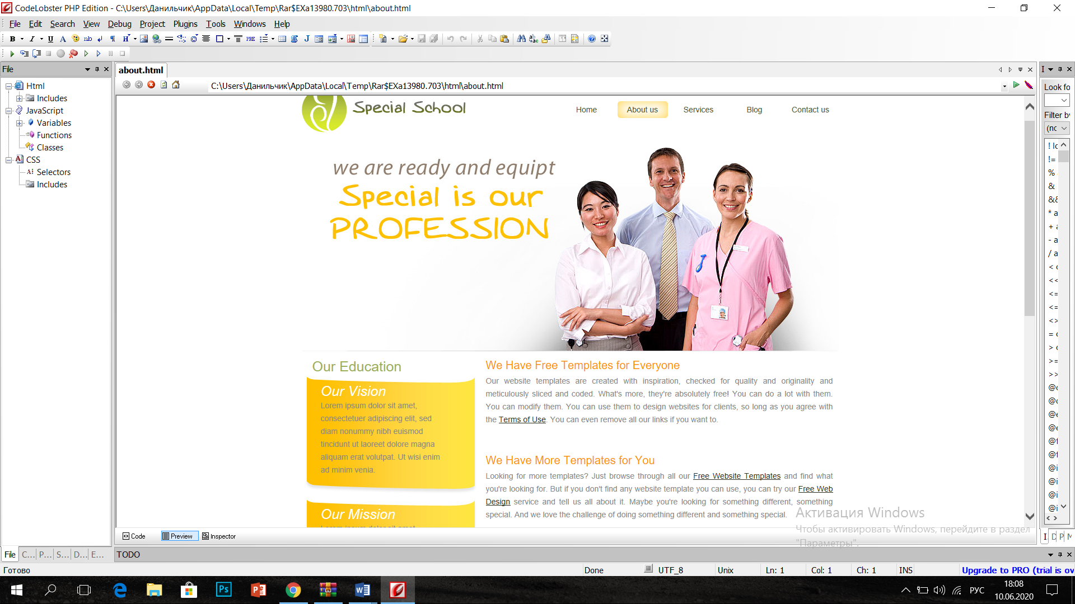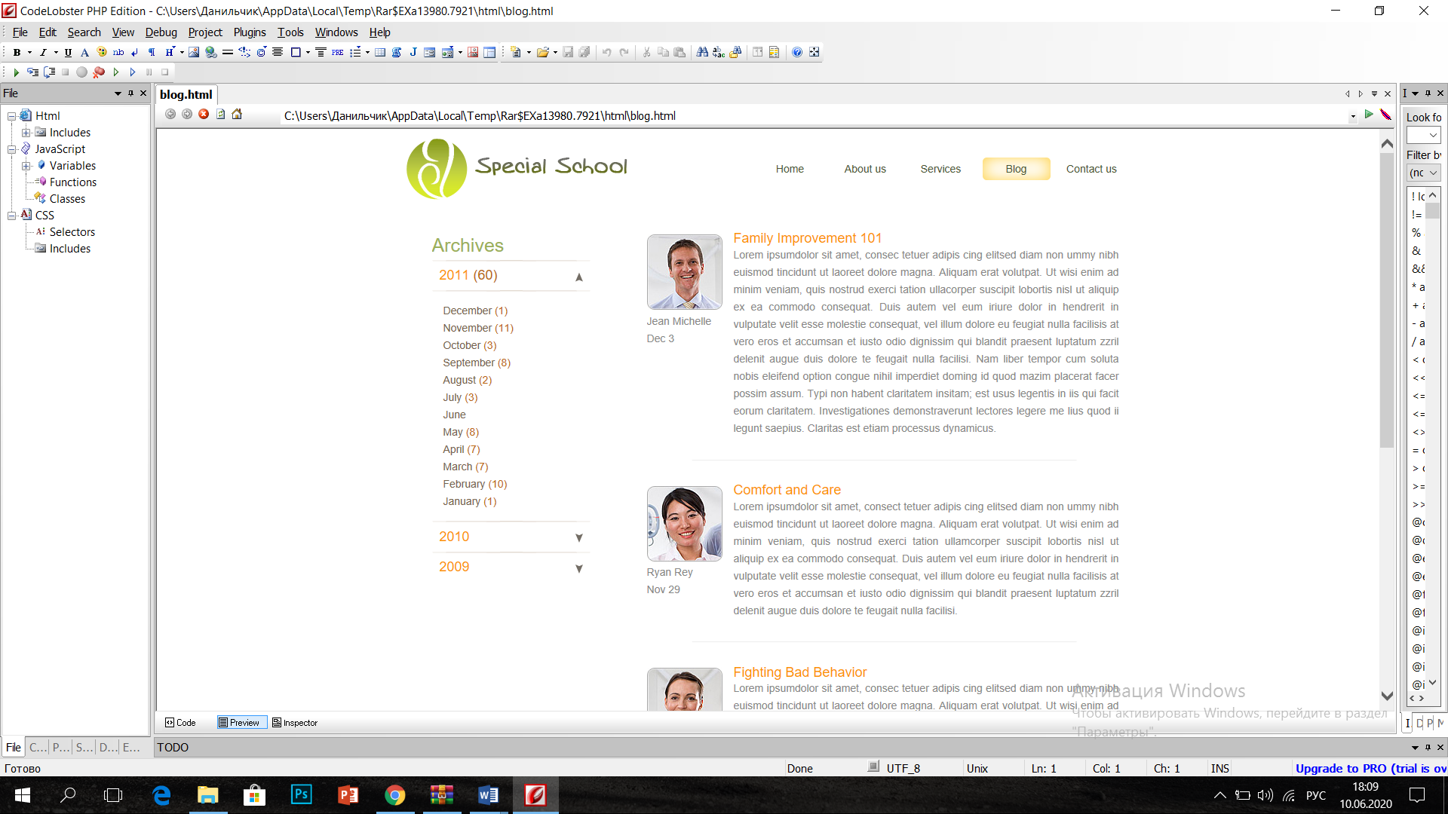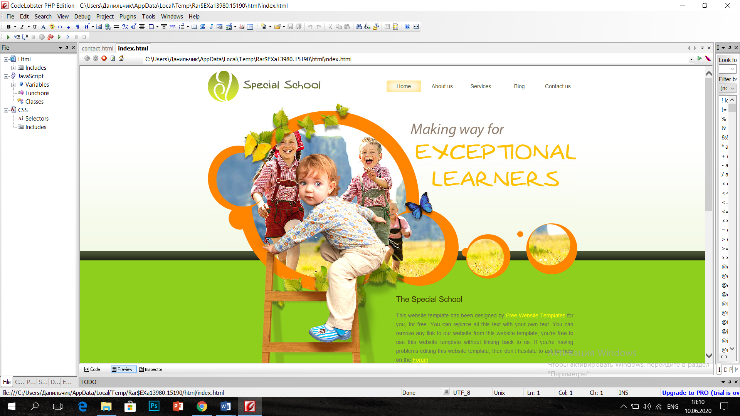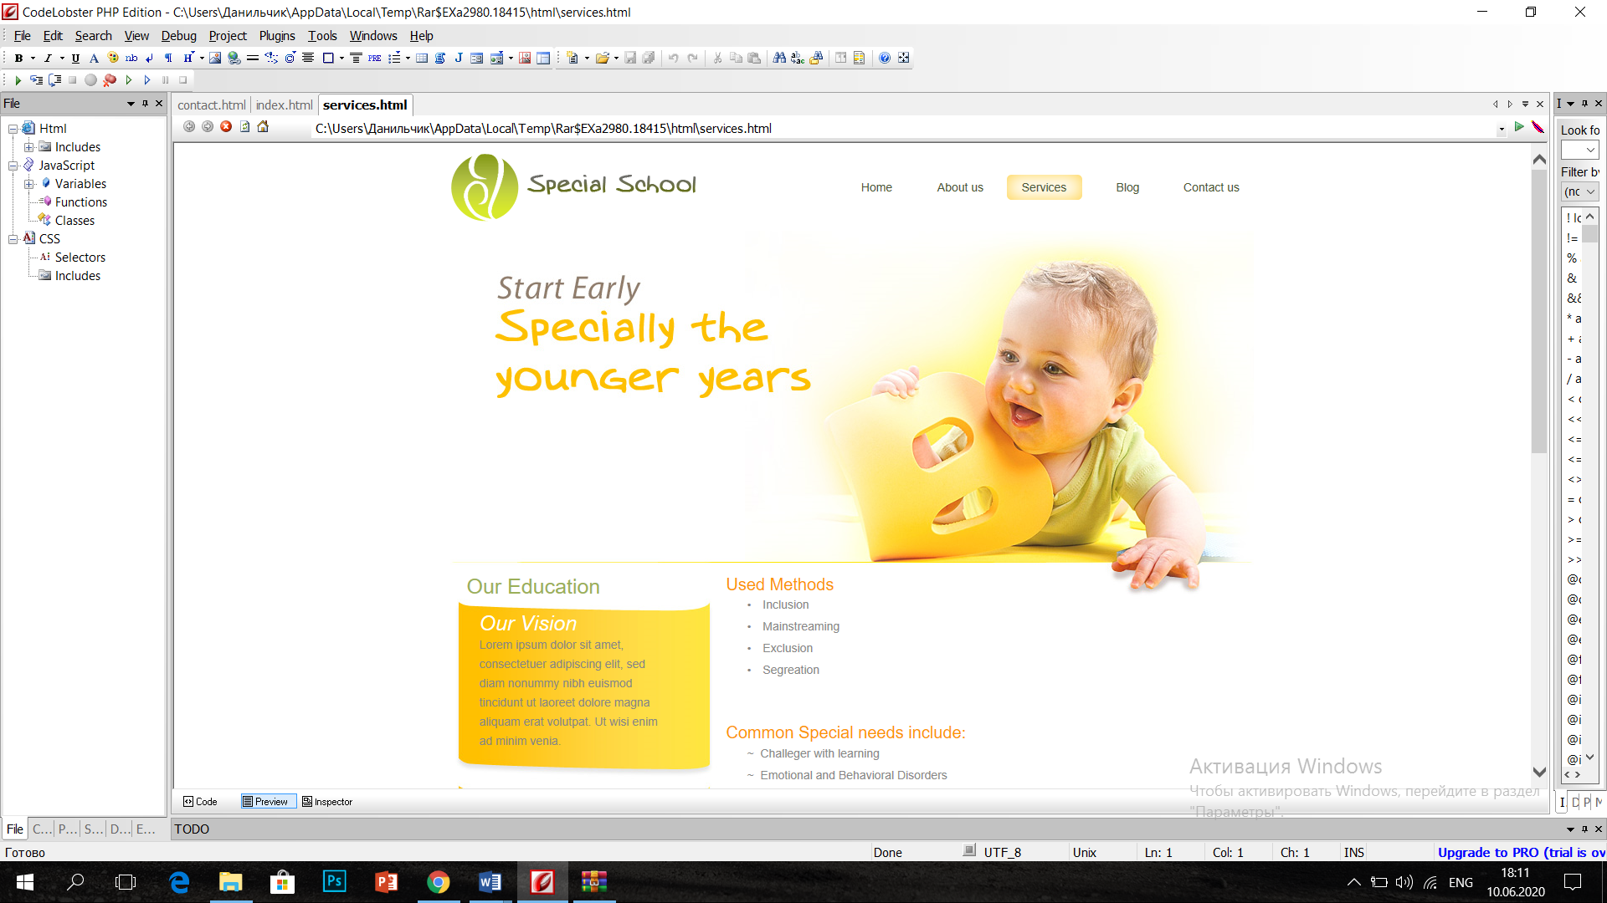

**3.Выводы**

В ходе выполнения данной лабораторной работы, я научился работать с каскадными таблицами стилей, а также изучил основные методы работы с селекторами и построения сайта блочной верстки.